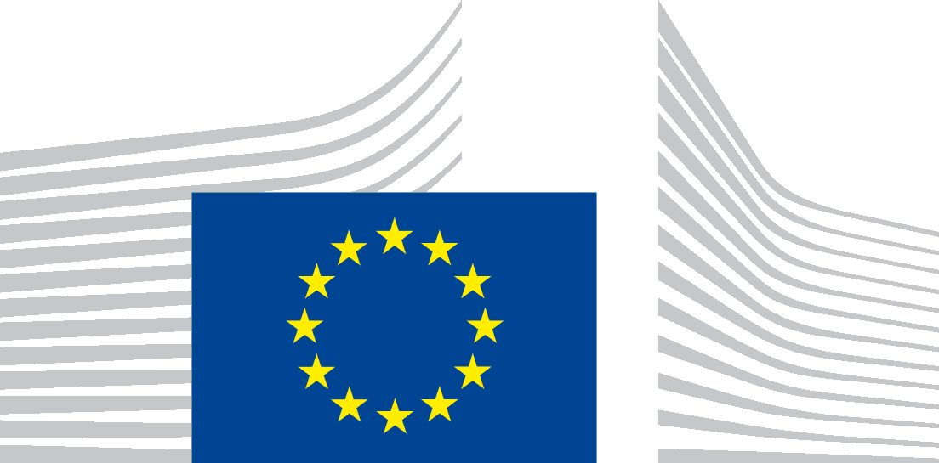 | EURÓPSKA KOMISIA  GENERÁLNY SEKRETARIÁT  Riaditeľstvo A – Stratégia, lepšia právna regulácia, správa a riadenie  SG.A.1 – Politické priority a pracovný program
Súhlas s vyhotovením
fotografie(-í) maloletej osoby | videa(-í) maloletej osoby
Predmet fotografie/videa na účely súťaže pre školy ImagineEU: [Stručne opíšte tému snímky/videa na účely ľahkej identifikácie] ________________________________________________________
______________________________________________________________________________________________
______________________________________________________________________________________________
Dátum fotografie/videa: _______________________ Miesto(-a): __________________________________

Ja, ____________________________________________________, nar. ________ a bytom ________________________________________________________________________________________
vyhlasujem, že s plným vedomím súhlasím s fotografovaním a filmovaním svojej osoby na účely súťaže pre školy ImagineEU, ktorú organizuje Generálny sekretariát Európskej komisie, oddelenie A.1 – Politické priority a pracovný program.
Týmto súhlasím s pravidlami súťaže a vyhlásením o ochrane osobných údajov, ktoré sa týkajú videosúťaže pre školy ImagineEU.
Súhlasím s tým, aby Európska komisia (EK):
- spracúvala podobizeň a video mojej osoby na účely súťaže pre školy ImagineEU, bez obmedzenia používala fotografie a/alebo videá s mojou podobizňou, ako sa uvádza v pravidlách súťaže a vo vyhlásení o ochrane osobných údajov, a to vo všetkých druhoch publikácií, v akejkoľvek forme audiovizuálneho vysielania alebo komunikácie na internete;
- zaradila tieto fotografie a/alebo videá do verejne prístupných bezplatných online databáz Európskej únie a aby ich v nich archivovala. Tretie strany, ktoré majú povolenie na prístup k týmto databázam, môžu tieto fotografie a/alebo videá použiť v súlade s rozhodnutím EK o opakovanom použití dokumentov Komisie (2011/833/EÚ) len na informačné alebo vzdelávacie účely,
a to na ilustráciu alebo propagáciu činností alebo projektov európskych inštitúcií a Európskej únie podľa vymedzenia v dokumente DPR-EC-09286.

Týmto vyjadrujem súhlas so spracúvaním svojich osobných údajov v rozsahu potrebnom na dosiahnutie účelov uvedených vyššie v súlade s vyhlásením o ochrane osobných údajov. EK zaručuje, že osobné údaje, ktoré sa ma týkajú, sa spracúvajú v súlade s nariadením (EÚ) 2018/1725. EK môže údaje archivovať.
Rozumiem, že ako dotknutá osoba:
- môžem svoj súhlas so spracúvaním kedykoľvek odvolať; odvolaním nie je dotknutá zákonnosť spracúvania vykonaného pred odvolaním môjho súhlasu,
- mám práva uvedené vo vyhlásení o ochrane osobných údajov.
Na účely odvolania súhlasu alebo uplatnenia týchto práv prosím kontaktujte EK na adrese: SG-ECI-INFO@ec.europa.eu.
Tento súhlas má platnosť na celom svete a počas celého trvania právnej ochrany podobizne/videa mojej osoby. Odvolať ho možno zaslaním oznámenia EK na adresu uvedenú vyššie.
Podpis študenta, pred ktorým treba napísať slová „prečítané a odsúhlasené“  Dátum: | Podpis(-y) rodiča(-ov)/zákonného(-ých) zástupcu(-ov), pred ktorým(-i) treba napísať slová „prečítané a odsúhlasené“  Dátum:  Meno a priezvisko:

